**Государственное казенное общеобразовательное учреждение «Специальная (коррекционная) общеобразовательная**

**школа-интернат №6»**

**Открытый урок**

**«Чистовая разметка детали и отпиливание»**

**7 «б» класс**

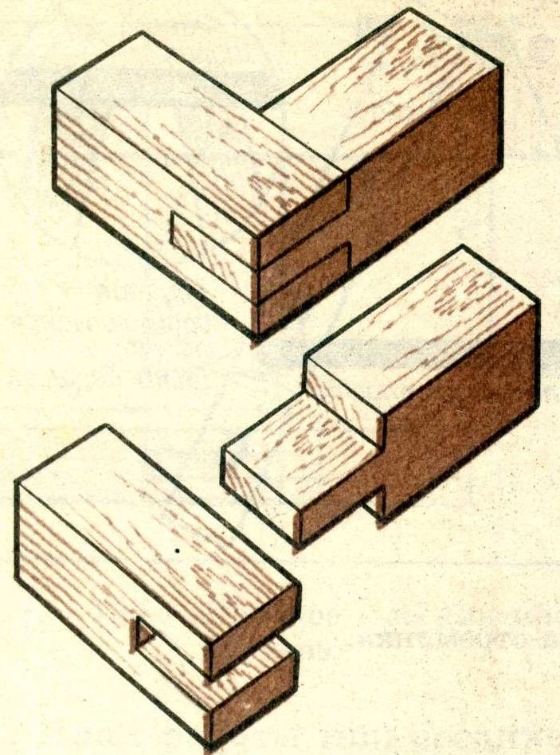

Учитель

Сотников Е.А.

**Благодарный 2025**

**Тема урока**: Чистовая разметка детали и отпиливание.

**Цель урока:**

Раскрыть ученикам виды измерительных и разметочных инструментов, освоить приемы и методы пользования этими инструментами, понять отличие чистовой разметки от черновой.

Способствовать формированию и развитию умений и навыков по разметке элементов соединения УК-1 (шип-проушина)

Дать обучающимся понятие об отпиливании древесины при изготовлении шипов / проушин.

**Задачи урока:**

**Образовательные:**

Получение новых и систематизация ранее полученных знаний.

- Уметь различать и знать назначение основных разметочных инструментов;

- Знать правила безопасной работы.

**Коррекционные:**

Развивать логическое мышление, мелкую моторику и зрительно-двигательную координацию обучающихся.

Совершенствовать навыки самостоятельной работы, активизировать мышление обучающихся, умение самостоятельно формулировать выводы, развивать речь.

**Воспитательные:**

Развивать мотивацию изучения этапов изготовления объектов труда, используя в работе разнообразные приёмы и методы.

Воспитывать культуру труда, воспитывать эстетические качества, аккуратность.

**Ход урока**

**I. Организационная часть.**

1. Приветствие всем присутствующим.

2. Проверка рабочего места.

3. Настрой на положительную работу на уроке (мотивационный момент).

**II. Вводная часть.**

**Повторительно-обучающая работа.**

Ребята, прежде чем начать изучать новую тему, давайте вспомним ранее изученный материал. Я вам буду задавать вопросы, а вы на них должны ответить кратко и правильно.

**Широкая плоскость пиломатериала:**

а) доска;

б) брусок;

в) пласть.

**Нахядясь на рабочем месте необходимо выполнять следующие требования:**

а) бережно относится к материалам и инструментам;

б) содержать в чистоте и порядке столярный верстак;

в) содержать в чистоте, бережно относится к оборудованию и инструменту.

**Закрытое углубление на детали при шиповом соединении называется:**

а) отверстие;

б) гнездо;

в) нагель.

Теперь усложняем задачу – вариантов ответа не будет

1. Какой разметочный инструмент вы знаете?

2. Какой режущий инструмент вы знаете?

3. Каким инструментом мы пользуемся при изготовления заготовок под угловое концевое соединение УК-1?

4. Какие элементы вы можете выделить в угловом концевом соединении УК-1?

Молодцы! Я вижу, вы хорошо усвоили материал. Но для того, чтобы начать изготовление углового концевого соединения УК-1 с разметки и отпиливания, нам необходимо определиться с особенностями разметки заготовок и их отпиливания, а также помнить правила техники безопасности при работе с разметочным инструментом и инструментом для отпиливания в размер. Поэтому тема нашего сегодняшнего урока: **«Чистовая разметка деталей и отпиливание»** в процессе изготовления углового концевого соединения УК-1.

**III. Изучение нового материала.**

Прежде чем начинать обработку заготовки под соединение (отпиливание, выдалбливание, обработка рашпилем), нужно разметить заготовку. От правильности и точности разметки во многом зависит качество детали. Даже небольшие ошибки в нанесении разметочных линий могут повлечь за собой непоправимый брак. Несмотря на кажущуюся простоту этой работы и несложность применяемого инструмента, необходимо быть очень внимательным, а по окончании разметки тщательно проверить сделанные построения.

Ребята! Чтобы правильно сделать разметку необходимо правильно выбрать соответствующий инструмент. Каждой столярной операции соответствует свой инструмент. Поэтому, чтобы выбрать необходимый инструмент, необходимо знать его назначение и уметь им пользоваться.

***Карандаш*** предназначен для очерчивания линий на заготовке, нанесения рисок и отметок при разметке деталей.

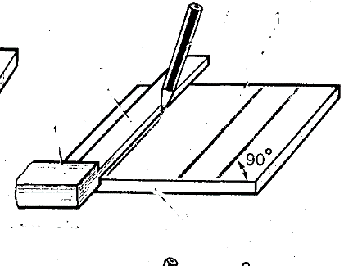

***Линейка*** предназначена для нанесения размеров, для соединения точек (рисок) при разметке деталей,

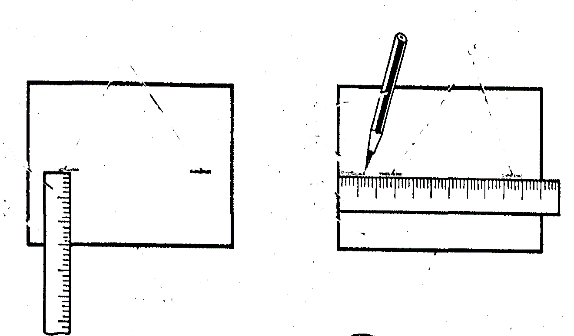

***Столярный угольник*** предназначен для разметки деталей под углом 90 градусов, для торцевания заготовок.

https://fhd.multiurok.ru/3/e/7/3e712800a6fa1162feef3b49ce5a02d642fe2f6b/urok-na-tiemu-razmietochnyi-instrumient_5.jpeg

**Физкультминутка:**

Потрудились-отдохнем, встанем, глубоко вздохнем.

А у нас физкультминутка,

Наклонились, ну-ка, ну-ка!

Распрямились, потянулись,

А теперь назад прогнулись.

(наклоны вперед-назад)

И еще разок.

Голова устала тоже.

Так давай и ей поможем!

Вправо-влево, раз и два.

Думай, думай голова.

(вращение головой)

Хоть зарядка коротка,

Отдохнули мы слегка.

**Техника безопасности при выполнении работы**

1. Перед началом работы необходимо надеть спецодежду (халат, фартук)
2. Используйте только исправный инструмент (ручки должны плотно держаться на инструменте, ножи стамесок должны быть остро заточены, зубцы пилы должны быть наточены и разведены, полотно пилы не должно иметь трещин и быть ржавым)
3. При работе правильно организуйте рабочее место (на верстаке держите только нужный для работы инструмент и аккуратно располагайте его на неиспользуемой части верстака)
4. Инструмент класть на верстак режущей кромкой от себя.
5. Заготовка должна быть прочно зажата в зажим верстака. Запрещено располагать заготовку на ладони или коленях, а также резать, держа изделие на весу без упора
6. При работе необходимо правильно удерживать инструмент: правой рукой держат пилу под некоторым углом к заготовке, левой рукой поддерживают отпиливаемую часть заготовки
7. Пилить нужно ровно и спокойно, не сильно нажимая на пилу.
8. При работе стамеской, долотом обязательно используйте подкладную доску
9. При работе стамеской или долотом запрещается работать по направлению на себя
10. Удар по стамеске, долоту необходимо наносить по направлению вдоль инструмента
11. Запрещается сдувать стружку ртом или сметать рукой, необходимо использовать щётку
12. По окончанию работы инструмент сдать учителю, или самостоятельно положить в специально отведённые места

**IV. Практическая работа**.

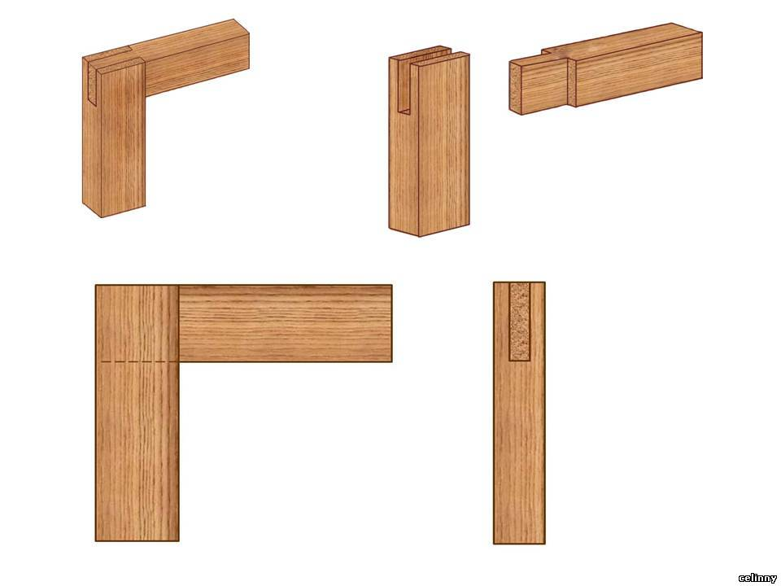

1. – обучающимся раздают заготовки
2. – класс работает, размечает и выпиливает пазы под шип и проушину.

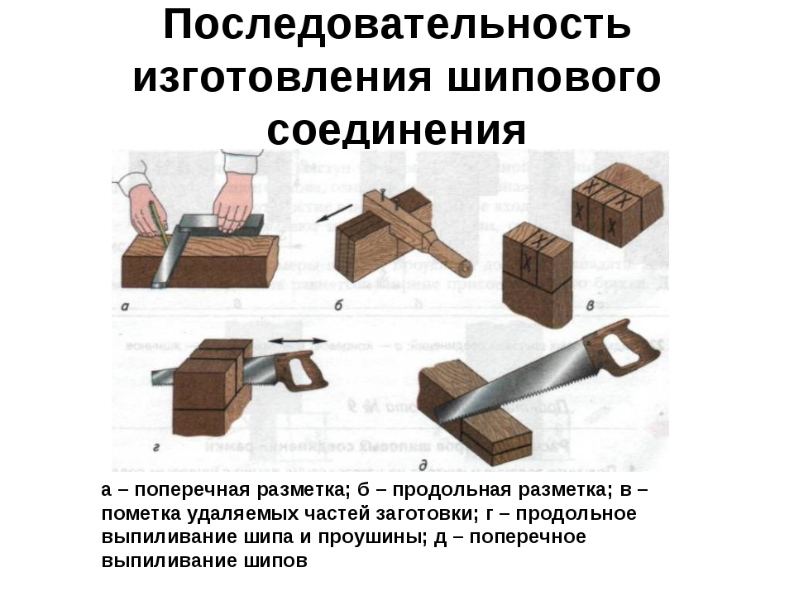

По сигналу учителя обучающиеся смотрят ошибки и недостатки, обмениваются мнениями, оценивают изделие.

Убирают рабочие места, моют руки и присаживаются на свои места.

**Рефлексия**

1.Был ли полезным для вас этот урок?

2. Для чего он был необходим?

3. Пригодится ли вам то, что вы получили на уроке в вашей работе?

4. Что именно понравилось на уроке?

5. Что не очень получилось?

Спасибо всем за активную работу во время урока.

**Ход урока**

|  |  |  |
| --- | --- | --- |
| **Этапы урока** | **Деятельность учителя** | **Планируемые**  **результаты** |
| Организационный момент. | - Приветствие.  - Проверка рабочего места.  - Настрой на положительную работу на уроке. | Положительный эмоциональный настрой на урок, создание мотивации к учебной деятельности. |
| Актуализа-ция опорных знаний. | - Повторение пород древесины.  - Повторение ТБ | -Воспроизводить по памяти информацию, необходимую для решения задачи |
| Сообщение новых технологических сведений. | - Тема урока.  - Изучение нового материала  - Правила безопасной работы с инструментами. | -Уметь перерабатывать полученную информацию: находить ответы на вопросы, используя свой опыт;  -Устанавливать причинно-следственные связи и зависимости между объектами. |
| Физкульт. минутка. | - Создание условий для снятия утомляемости обучающихся.  - Гимнастика для рук и глаз. | - Формирование нормы учения, поведения и общения. |
| Практическая работа. | 1 – ученикам раздают заготовки  2 – обучающиеся работают  3 –Контрольз а правильностью выполнения приемов работы. | - Применять схемы  - Выработка соответствующих навыков и умений.  - Уметь вносить необходимые коррективы в действие после его завершения |
| Заключительная часть | - Анализ работы обучающихся.  -Допустили ли ошибки, если да, то, как исправили?  - Какую бы оценку себе поставили бы?  - Выставление отметок. | - Умение самостоятельно анализировать условие задания, действовать по заданному алгоритму. |